[(21) JavaScript 流程控制：判斷式 - Front End 網頁前端工程教學 - YouTube](https://www.youtube.com/watch?v=2qTB2jws1ZI&list=PL-g0fdC5RMbqW54tWQPIVbhyl_Ky6a2VI&index=15&ab_channel=%E5%BD%AD%E5%BD%AD%E7%9A%84%E8%AA%B2%E7%A8%8B)

1. 流程控制

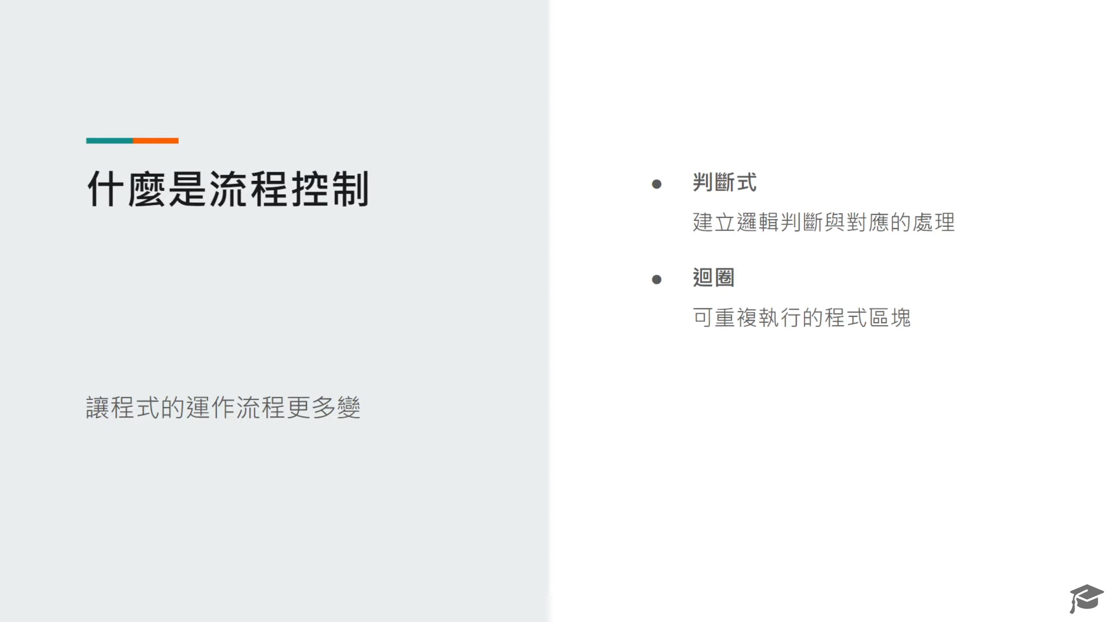

1.1 判斷式

1.2 迴圈

1.3 程式區塊

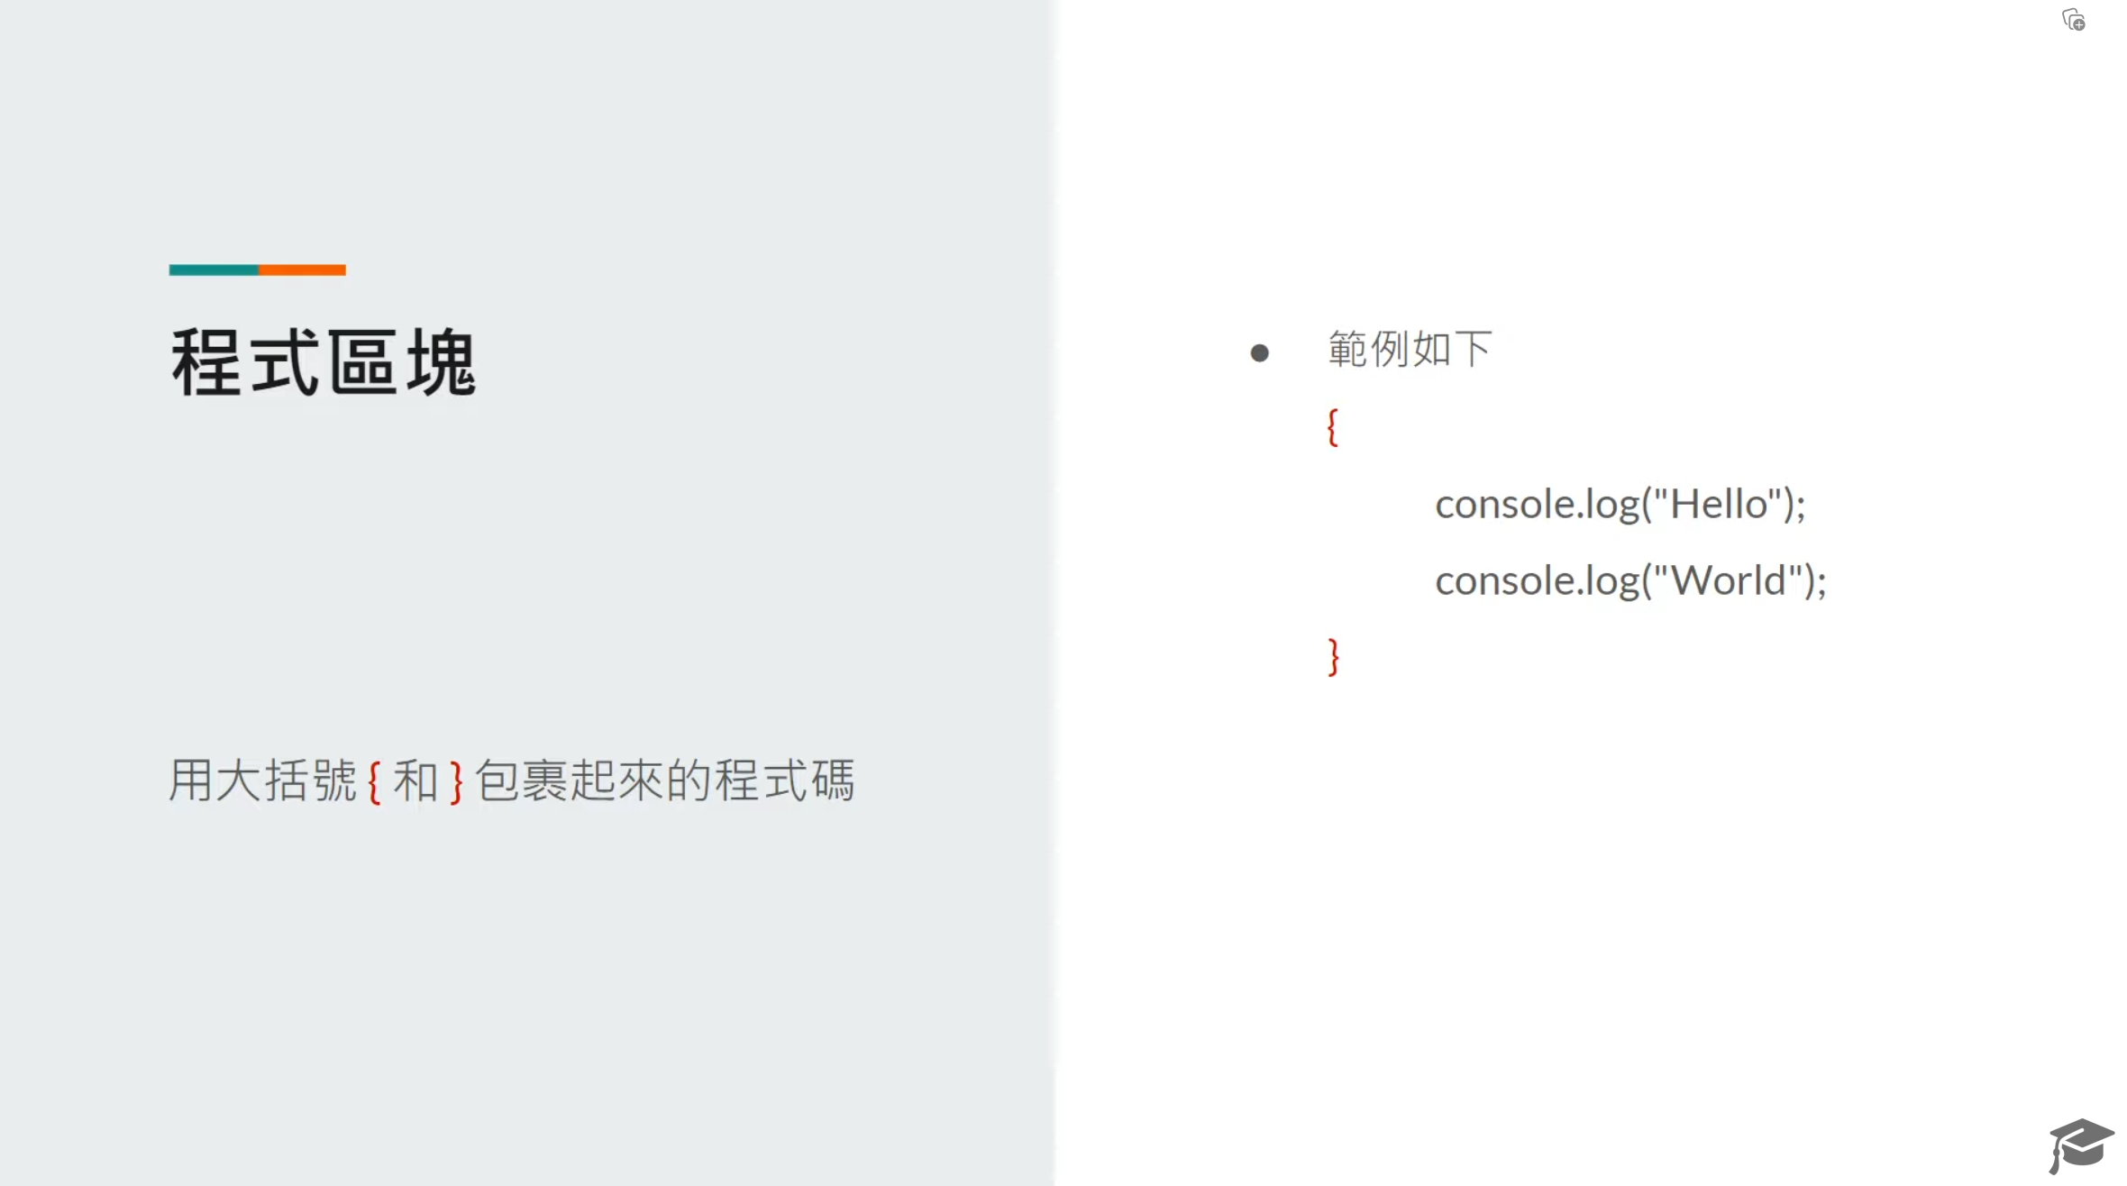

2. 判斷式

2.1 基礎判斷式 if

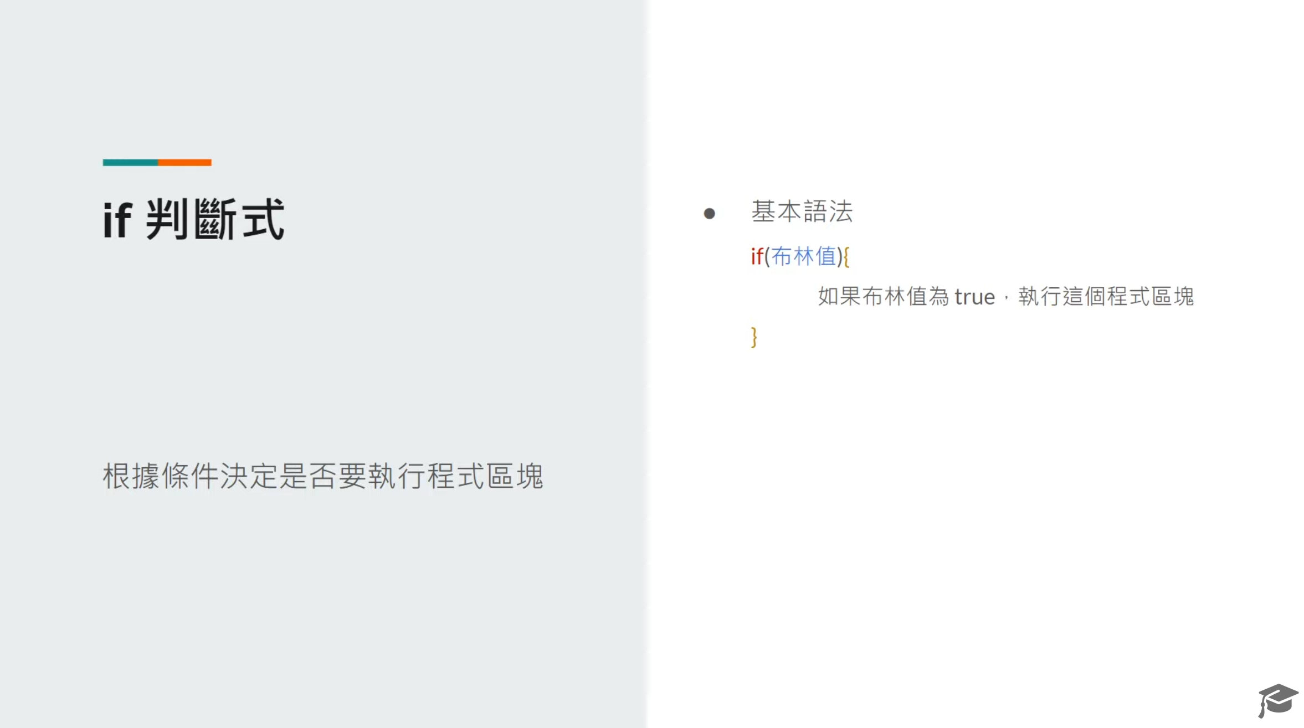

2.2 正反判斷式 if ... else

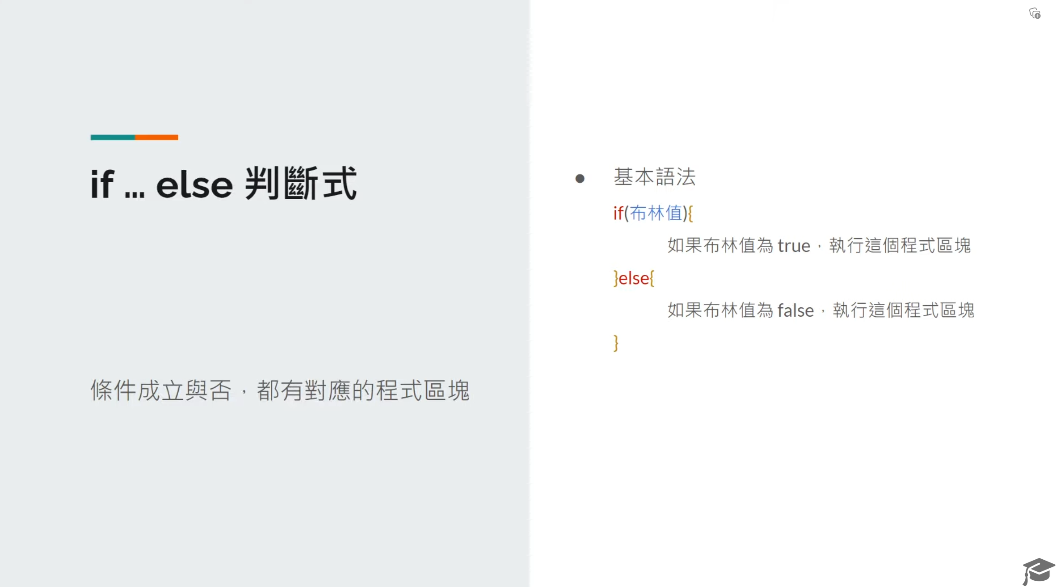

2.3 多條件判斷 if ... else if ... else

